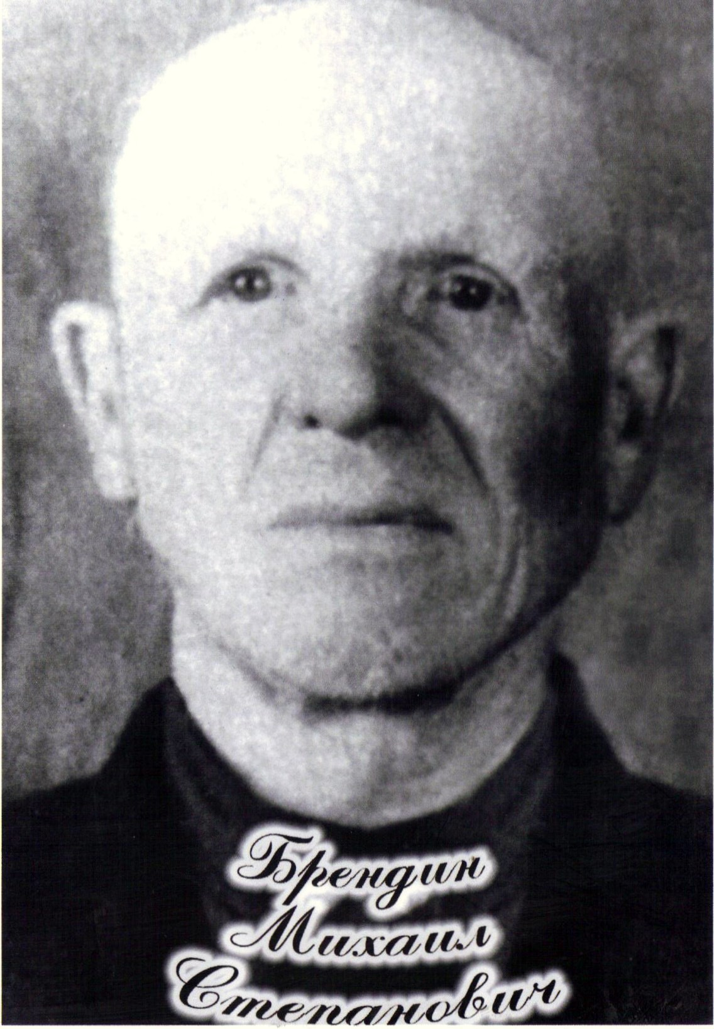


Брендин Михаил Степанович
Участник ВОВ

